De Basis

Scoor een Boek! – De Basis

Welk boek verdient het om in de Basis te komen? De Basis is een (digitale PowerPoint-) opstelling met de 11 mooiste, leukste of spannendste boeken in de klas. De Basis wordt wekelijks samengesteld door de leerlingen én de leerkracht. De leerlingen kiezen 10 boeken en de leerkracht 1 boek.
De leerlingen praten elke week met elkaar over de gelezen boeken.
Bepaal vooraf de criteria voor de Basis: wanneer maakt een boek kans op een plek in de Basis?

De documenten ‘PowerPoint De Basis’ en ‘Handleiding De Basis wijzigen’ vindt de leerkracht op de website van De Bibliotheek op School. De leerkracht plant elke week 15 minuten in om de Basis van de week te maken.

Hoe werkt de Basis?
Een leerling heeft een boek gelezen waarvan hij of zij vindt dat die een plek verdient in de Basis. Laat de leerling aan de klas vertellen waarom dit boek geschikt is voor in de Basisopstelling. De klas mag daarna stemmen, komt het boek in de Basis of niet?

Je kunt op verschillende manieren om met de Basisopstelling werken:
- Maak elke week een helemaal nieuwe Basisopstelling
- Gebruik de Basis van vorige week als discussiestuk. Welk boek komt deze week in de Basis en welk boek verliest zijn plek?

Hoe vul je de Basis in?
Bekijk de instructievideo: www.youtube.com/watch?v=-mt9G05YpWA of volg de stappen die hieronder staan.

Afbeeldingen wijzigen in de Basis
Boekomslagen opzoeken en opslaan
- Zoek in Google Afbeeldingen op de titel van het boek
- Zie je een goede boekomslag? Klik op de rechtermuisknop en selecteer ‘afbeelding opslaan als’. Sla het bestand op de computer op, bijvoorbeeld in een map op het bureaublad. Zoek op deze manier alle afbeeldingen van boekomslagen.

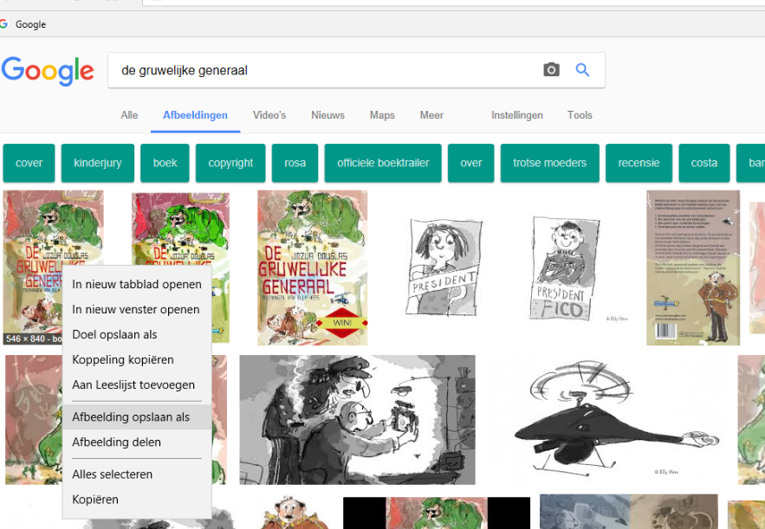

De Basis wijzigen
- Open de powerpoint met de Basis en sta met de muis op de afbeeldingen die je wilt wijzigen. Klik op je rechtermuisknop en selecteer ‘afbeelding wijzigen’. Zoek op de computer de afbeelding die je hebt opgeslagen. Selecteer deze afbeelding en druk op ‘invoegen’.
- De afbeelding is nu veranderd en de afmetingen zijn gelijkgebleven.
- Doe dit ook voor de andere afbeeldingen in de opstelling.
- Zet ook de boektitels en namen van de leerlingen in de Basis.

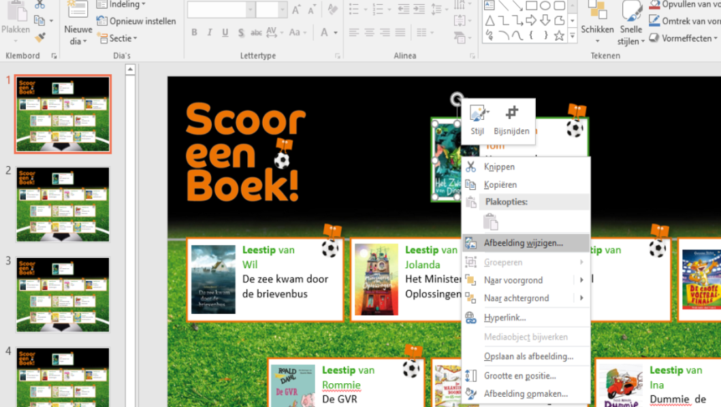

De Basis delen op de schoolwebsite of via sociale media
- Is de Basis van de week gemaakt? Klik op ‘bestand’ en dan op ‘opslaan als’.
- Je kunt nu de bestandsnaam aanpassen, maar direct daaronder kun je ook kiezen hoe je het bestand wilt opslaan (‘opslaan als’).
- Selecteer de lijst en klik op ‘Portable Networks Graphics-indeling’. Je slaat nu de dia op als afbeelding (PNG), zodat je hem gemakkelijk kunt delen.
- Je krijgt tot slot nog een keuze op het scherm. Wil je alle dia’s in de presentatie opslaan als afbeelding of alleen de huidige dia. Klik op ‘alleen huidige dia’. De Basis is als afbeelding opgeslagen op de computer. Je kunt de Basis nu delen op de schoolwebsite of via social media.

